БАШ[ОРТОСТАН РЕСПУБЛИКА]Ы  СА[МА{ОШ РАЙОНЫ  муниципаль районЫНЫ@  Я@Ы БАЛТАС АУЫЛ СОВЕТЫ  АУЫЛ БИЛ^м^]Е  ХАКИМИ^ТЕ | 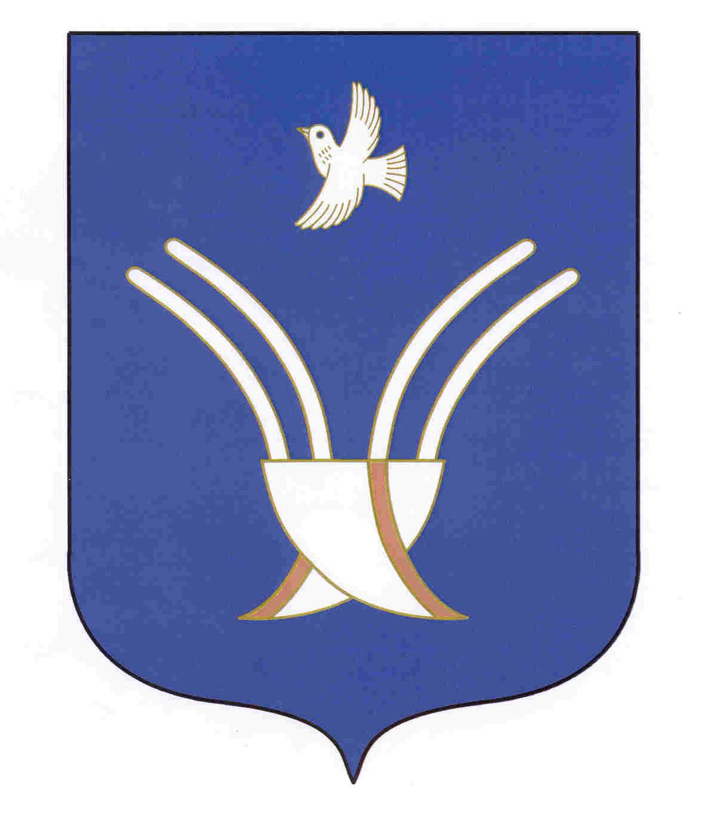 | АДМИНИСТРАЦИЯ  СЕЛЬСКОГО ПОСЕЛЕНИЯ НОВОБАЛТАЧЕВСКИЙ СЕЛЬСОВЕТ  муниципального района Чекмагушевский район Республики Башкортостан

[ а р а р р е ш е н и е

Об утверждении проекта решения Совета сельского поселения Новобалтачевский сельсовет муниципального района
Чекмагушевский район Республики Башкортостан
"О внесении изменений и дополнений в Устав
сельского поселения Новобалтачевский сельсовет
муниципального района Чекмагушевский район
Республики Башкортостан"

Совет сельского поселения Новобалтачевский сельсовет муниципального района Чекмагушевский район Республики Башкортостан РЕШИЛ:
1. Утвердить проект решения Совета сельского поселения Новобалтачевский сельсовет муниципального района Чекмагушевский район Республики Башкортостан «О внесении изменений и дополнений в Устав сельского поселения Новобалтачевский сельсовет муниципального района Чекмагушевский район Республики Башкортостан» согласно приложению.
2. Настоящее решение обнародовать на официальном стенде Администрации сельского поселения Новобалтачевский сельсовет муниципального района Чекмагушевский район Республики Башкортостан после его государственной регистрации.

Глава сельского поселения Р.Ф. Усманова

с. Новобалтачево
11 августа 2020
№ 52

